|  |
| --- |
| **Reporting – Frontend** |

|  |
| --- |
| **MANUÁL** |

**Autoři:**

Martin Beneš, Martin Otto

benesm91@students.zcu.cz, ottoma@students.zcu.cz

# Obsah

1. Obsah 2

2. Úvod 3

3.1. Zaměstnanci-výkazy 4

3.2. Testy 5

4. Sestavy 6

4.1. Střediska-vykázáno-vzestupně 8

4.2. Střediska-vykázáno 8

4.3. Výsledky testů jednoho milníku 8

4.4. Výsledky všech testů 8

4.5. Výsledky testů jednoho systému 8

4.6. Stavy testů jednoho milníku 8

4.7. Stavy všech testů 9

4.8. Stavy testů jednoho systému 9

5.1. Jednoduchá otázka 10

5.1.1. Filtrování 11

5.1.2 Sumarizace 12

5.2. Vlastní otázka 13

5.3. Nativní dotaz 15

5.3.1 Příklad kódu nativního dotazu 15

# Úvod

Tento systém byl vytvořen za účelem vytváření sestav a grafů nad rozsáhlými soubory dat, které jsou uložené v NoSQL databázi, tedy databázi, kde data nejsou uložena ve strukturovaných tabulkách. K těmto účelům byl zvolen Software Metabase, který umožňuje vytvářet nad těmito daty grafy a sestavy pomocí připraveného editoru. Ten se hodí hlavně na běžné a jednouché dotazy jako je výpočet průměrů, zjištění počtu výskytů nějakých hodnot a podobně. Pro práci s poli nebo v případě, že potřebujeme propojit data z více souborů najednou nám Metabase umožňuje vkládat vlastní kód a vytvářet i složitější dotazy. Jelikož je systém postaven na NoSQL databázích, jako vhodný nástroj pro správu dat byla vybrána databáze MongoDB. Všechny dotazy, které si napíšeme sami je tak nutné přizpůsobit MongoDB databázím. v Metabase jsou nahrány dvě databáze a výstupem systému je 8 sestav nad daty z databází Testy a Zaměstnanci-Výkazy. Tyto sestavy je možné doplnit o vlastní. Jak na to bude vysvětleno v 5. kapitole s názvem ‘Vlastní tvorba‘.

1. **Data**

## Zaměstnanci-výkazy

Tato databáze obsahuje dvě kolekce dat. První kolekcí jsou data o zaměstnancích a druhou kolekcí jsou data o výkazech práce zaměstnanců. Obě kolekce jsou navzájem propojeny atributem identifikačního čísla zaměstnance. Ten se na straně kolekce zaměstnanců jmenuje *ICP* a na straně výkazů práce se jmenuje *OSOBNI_CISLO*. Pomocí tohoto propojení je následně možné tvořit sestavy s využitím dat z obou kolekcí.

Významným atributem pro vytvořené sestavy je atribut *POCET_VYKAZANE_HODINY* v kolekci výkazů práce, obsahující údaj o tom, kolik bylo, na jakém úkolu odpracováno hodin.

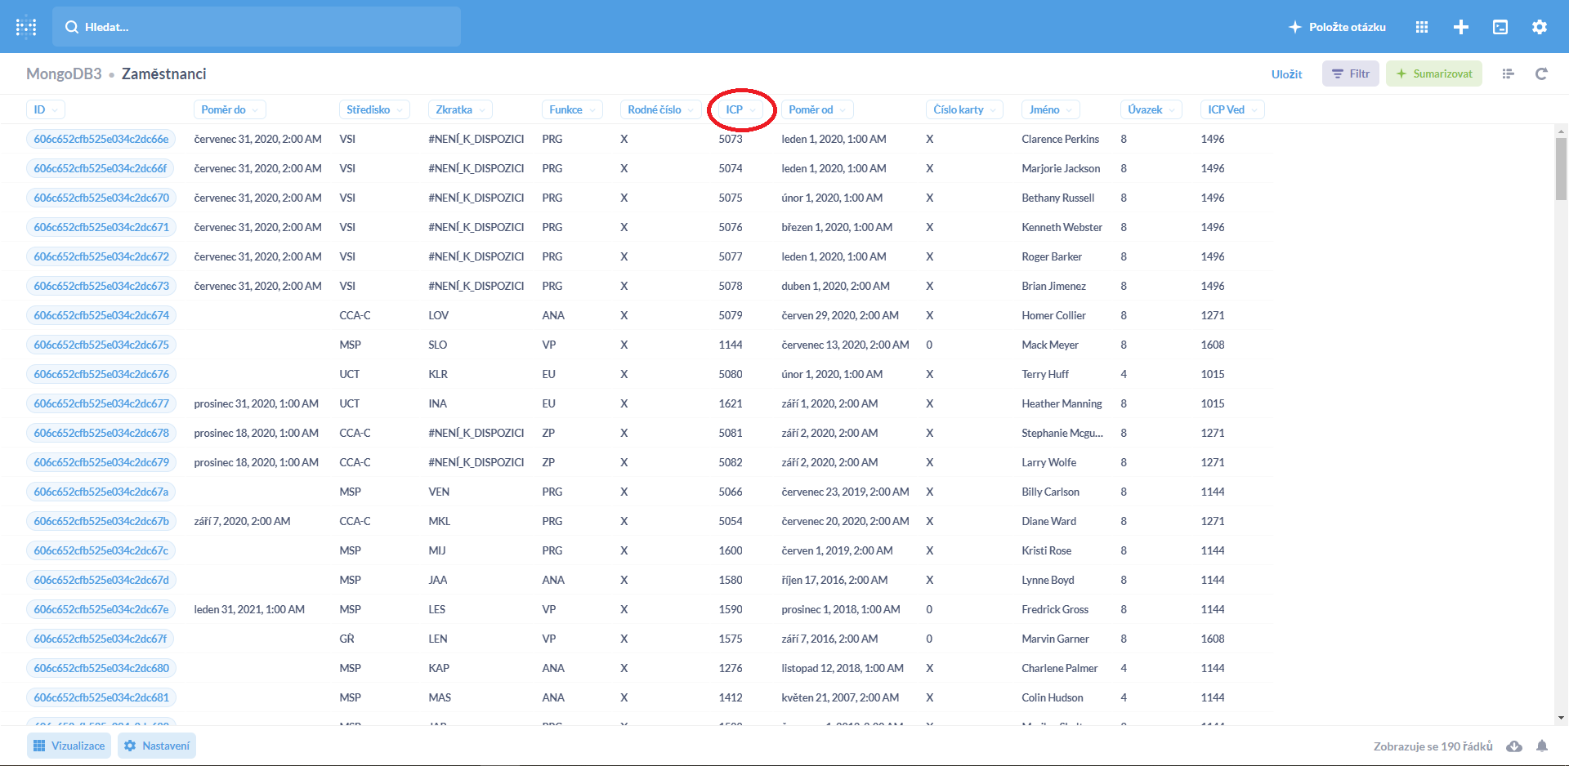V kolekci zaměstnanců je pak důležitým atributem *STREDISKO*. Tento atribut udává, z jakého střediska zaměstnanec pochází a je také vhodný pro seskupování dat v rámci vytvořených sestav.

## Testy

Databáze testy obsahuje jedinou kolekci dat a tou jsou údaje o interním testování. V této databázi se tak neřeší propojení více kolekcí jako v u předchozí databáze, oproti tomu se zde vyskytují pole. Kolekce *testy* je sestavená z několika souborů dat a navzájem související data jsou připojena pomocí polí do jediné kolekce.

Každý řádek této kolekce obsahuje data o jednom testovacím milníku.

Významnými atributy jsou *idMilniku, system, naplanovaneTesty a vysledkyTestu. idMilniku* je jedinečné identifikační číslo jednoho milníku. Atribut *system* určuje, pro jaký systém byl daný milník vytvořen. Atribut *naplanoveTesty* je pole obsahující údaje o plánovaných testech a stejně tak pole *vysledkyTestu* obsahuje údaje o výsledcích testování a zajímavá je především položka *vysledek*, která nám říká, jak daný test dopadl.

# Sestavy

V této sekci jsou podrobně popsány jednotlivé vytvořené sestavy.

Všechny sestavy jsou dostupné v rámci Dashboardu sekce Naše analytika. Dashboard naleznete, když:

1. na úvodní stránce Metabase kliknete na odkaz *‘Procházet všechny položky‘* v sekci Naše analytika.

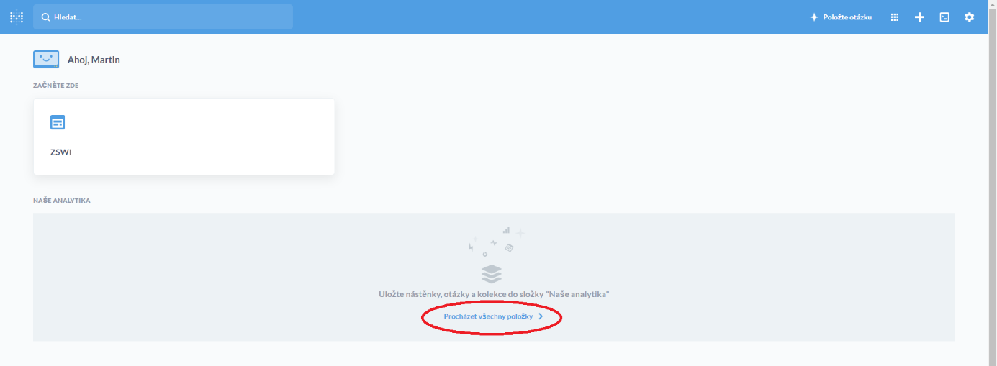

1. Po rozkliknutí odkazu přejděte kliknutím na *‘Dashboard‘* na nástěnku obsahující všechny připravené sestavy.

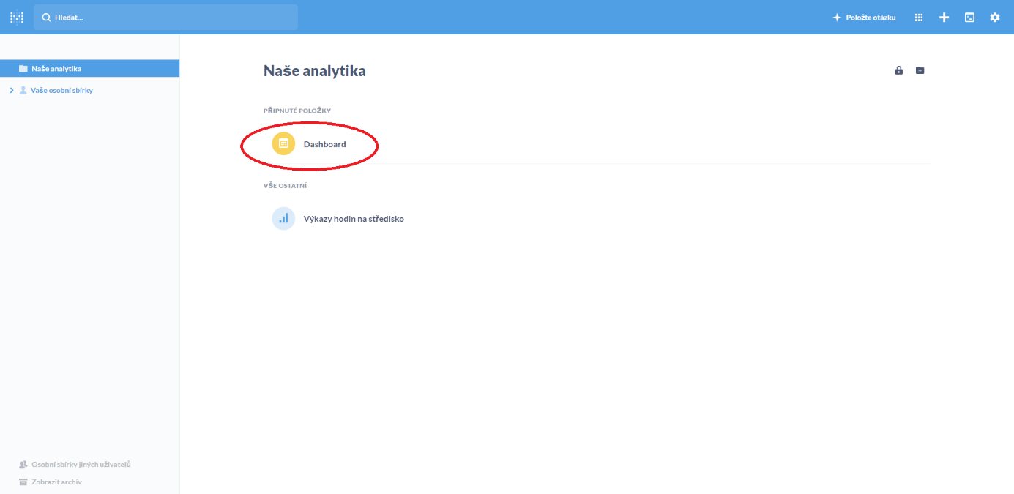

Sestav je celkem 8 a jsou členěny do tří skupin. První dvě sestavy jsou vytvořeny nad databází Zaměstnanci-Výkazy. Další tři sestavy pod nimi ukazují údaje o výsledcích testů a další 3 sestavy obsažené ve třetím řádku ukazují údaje o stavech jednotlivých testů.

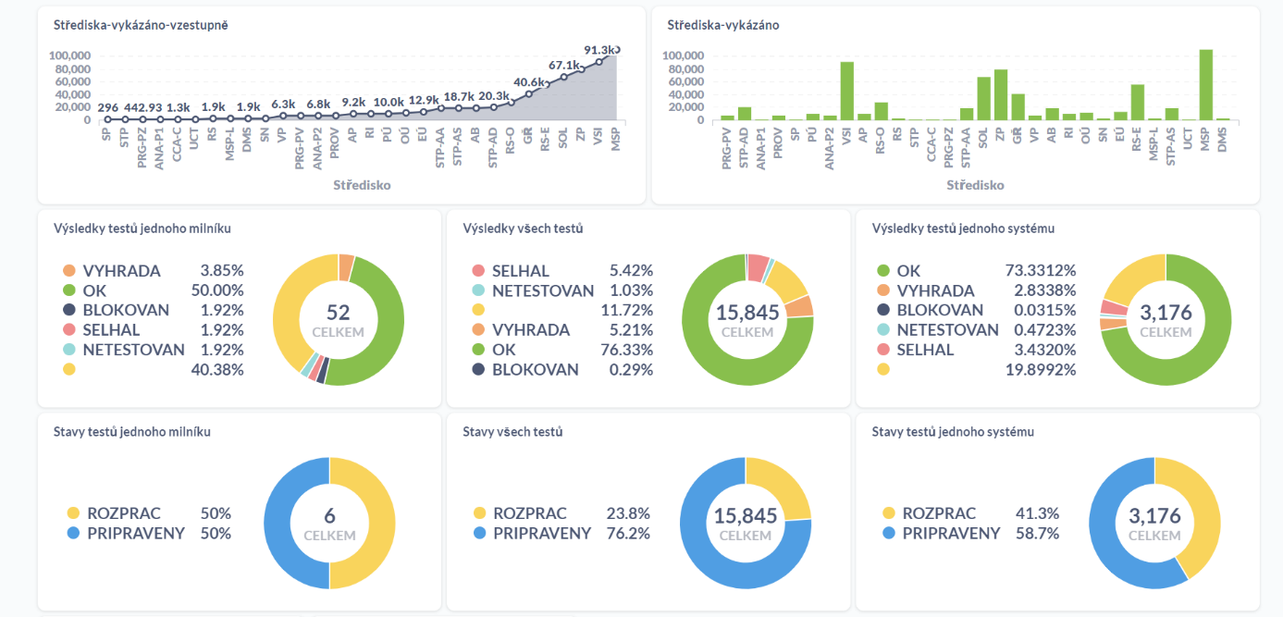

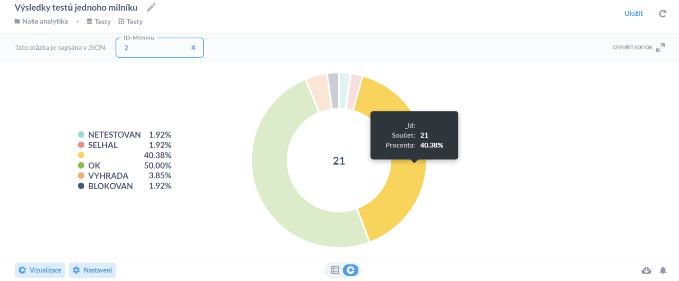3. Pro zvětšení a detailnější pohled na sestavu stačí kliknout na její název v levém horním rohu okna sestavy. Po rozkliknutí sestavy je možné v okně *vizualizace* změnit typ grafu nebo v okně *nastavení* upravit například barvu grafu či štítky u jednotlivých os. Obě možnosti se nacházejí v levém dolním rohu okna. Po najetí na zabarvenou plochu v grafu se zobrazí doplňující informace.

## Střediska-vykázáno-vzestupně

Tato sestava představuje sumarizaci vykázaných hodin z výkazů práce a přiřazení odpracovaných hodin k jednotlivým střediskům, výsledné údaje jsou seřazeny vzestupně. Jelikož je tato sestava tvořena z téměř půl milionu záznamů, může její načtení trvat i okolo jedné minuty.

## Střediska-vykázáno

Tato sestava představuje sumarizaci vykázaných hodin z výkazů práce a přiřazení odpracovaných hodin k jednotlivým střediskům, výsledné údaje nijak řazeny nejsou. Jelikož je tato sestava tvořena z téměř půl milionu záznamů, může její načtení trvat i okolo jedné minuty.

## Výsledky testů jednoho milníku

Tato sestava představuje souhrn výsledků testů nad jedním milníkem. Milník, pro který chceme data zobrazit lze jednoduše nastavit po rozkliknutí sestavy. V levé horní části okna najdete parametrický box s nadpisem *‘idMilniku‘*. Pokud do něj zadáte platné id libovolného milníku, graf se automaticky překreslí na výsledky milníku, jehož id bylo zadáno. Pokud chcete zobrazit výsledek vámi zadaného milníku i na Dashboardu, stačí když kliknete na tlačítko uložit v pravé horní části okna a následně znovu kliknete na tlačítko uložit čímž změnu potvrdíte a uložíte.

## Výsledky všech testů

Tato sestava oproti předchozí nemá žádný parametrický box. Vykresluje nám graf s údaji o výsledcích všech testů.

## Výsledky testů jednoho systému

Sestava vykreslující výsledky testů podle zadaného systému. Jako výchozí je zadán systém *CEPR.* Zde ale stejně jako u výsledků testů milníku můžete změnit systém na libovolný jiný. Stačí napsat název systému do parametrického boxu s nadpisem *system* v levé horní části okna a sestava se sama překreslí.

## Stavy testů jednoho milníku

Sestava vykreslující stavy testů podle zadaného *idMilniku*. Kromě výchozího milníku je možné v té samé sestavě vykreslit i výstup pro jakýkoliv jiný, stačí *idMilniku* požadovaného milníku zadat do parametrického boxu*.*

## Stavy všech testů

Sestava vykreslující stavy všech testů. Tato sestava je statická a nejde nijak měnit např. její Rozsah. Stavy nabývají dvou hodnot, buďto *PRIPRAVENY* nebo *ROZPRAC.*

## 4.8. Stavy testů jednoho systému

Sestava vykreslující stavy testů podle zadaného systému. Jako výchozí je zadán systém *CEPR.* Zde ale stejně jako u stavů testů milníku můžete změnit systém na libovolný jiný. Stačí napsat název systému do parametrického boxu s nadpisem *system* v levé horní části okna a sestava se sama překreslí.

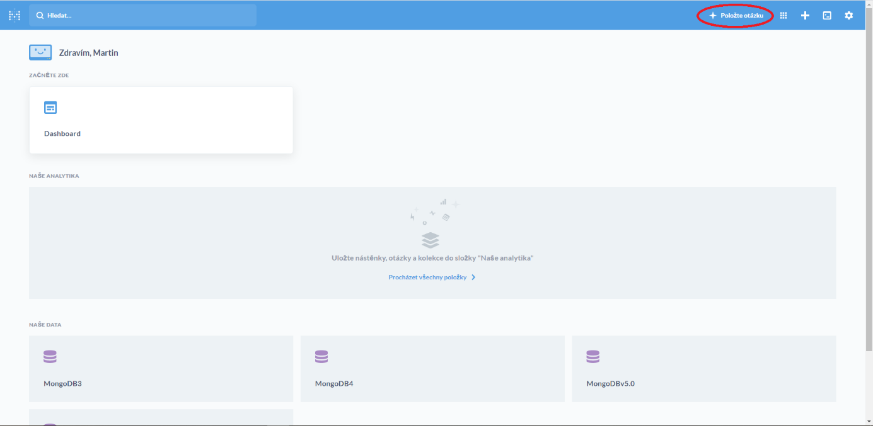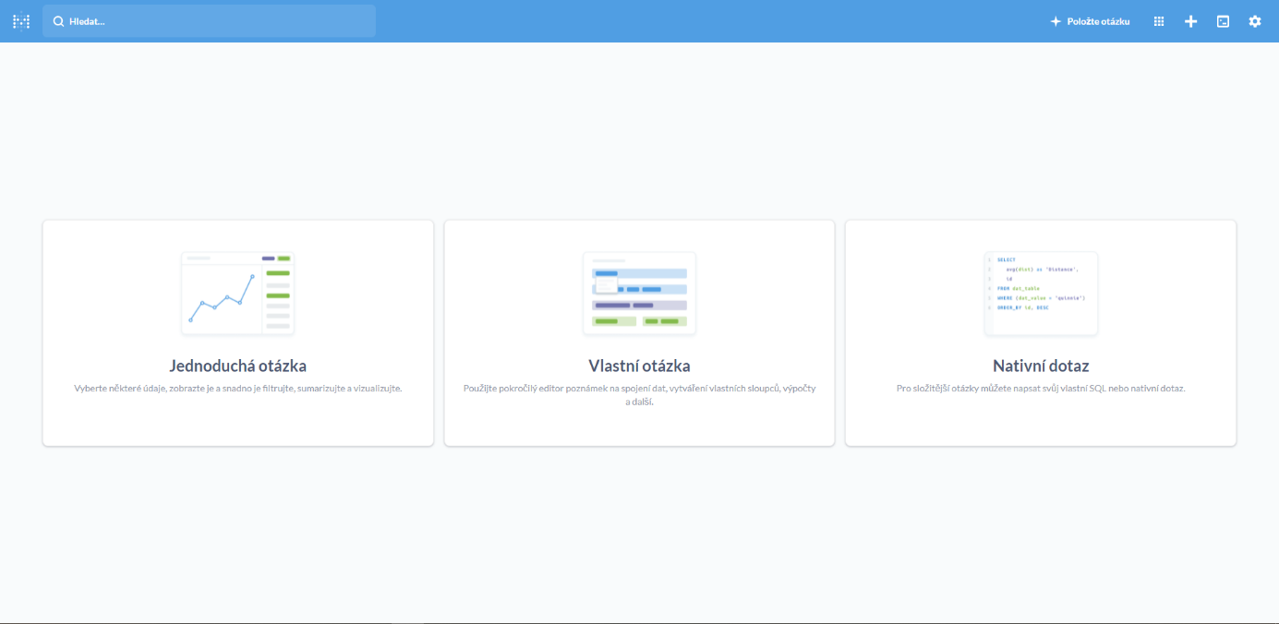V rámci Metabase si můžete vytvořit i vlastní sestavu. Stačí kliknout v horní liště okna na tlačítko *‘Položte otázku‘.* Na výběr máme následně ze tří možností, které budou blíže popsány dále. U všech tří možností si můžeme výsledek dotazu vizualizovat a vytvářet z něj různé druhy grafů. Tato možnost je v levém dolním rohu okna pod tlačítkem *vizualizace* nebo *nastavení*. Jak s těmito funkcemi pracovat je popsáno v kapitole 4 v bodě č. 3 úvodního odstavce.

1. ***Vlastní tvorba sestav***

## Jednoduchá otázka

Pro jednoduché sumarizace a filtrování dat z kolekce můžeme využít možnost jednoduchá otázka. Následně nás Metabase vyzve abychom vybrali data, nad kterými chceme dotaz provádět. Zaklikneme požadovanou databázi (např. Zaměstnanci-výkazy). Následně se otevře nabídka kolekcí dat, které jsou v dané databázi. Zde vybereme libovolnou kolekci (např. Zamestnanci). Na výběr máme buďto funkci *filtrování* nebo *sumarizace*, obě možnosti najdeme v pravém horním rohu okna.

## Filtrování

1. Po kliknutí na tlačítko *Filtr* se otevře nabídka Filtrovat podle.
2. Zvolíme, podle kterého pole chceme data filtrovat, tedy například *Jmeno*.
3. V otevřené nabídce máme možnost zvolit filtrovací kritérium, tedy zda zadaný atribut obsahuje/neobsahuje/začíná na/je/není prázdný apod. V našem vzorovém případě, kde jsme zvolili jméno vybereme například možnost *Začíná na*.
4. Pod touto volbou se nachází okno pro zadání hodnoty kritéria. V našem případě, kdy jsme zvolili možnosti *Jméno-> Začíná na*, napíšeme do okna libovolné písmeno, ke kterému chceme najít jména zaměstnanců. Zvolíme tedy například *p*.
5. V tomto kroku už je filtrovací dotaz hotový a kliknutím na tlačítko přidat *filtr* ve spodní části se nám zobrazí výsledek našeho filtrování. V ukázkovém příkladu by se nám vypsali údaje o všech zaměstnancích, jejichž jméno začíná na p.
6. Jsme-li s výsledkem dotazu spokojeni, můžeme si jej uložit a přidat na nástěnku. Hned vedle tlačítka pro filtrování je tlačítko *Uložit*. Klikneme na něj. V otevřené nabídce zadáme název nové sestavy a stiskneme tlačítko *Uložit*.
7. Metabase se nás následně zeptá, zda chceme přidat dotaz na nástěnku. Klikneme na tlačítko *Ano prosím!*. V otevřené nabídce zaklikneme možnost *Dashboard* a sestava se nám automaticky přidá na první volné místo na nástěnce, její polohu můžeme libovolně měnit. Stačí na ni najet myší a přetáhnout na libovolné místo.
8. Obsah obrázku stůl

   Popis byl vytvořen automatickyJsme-li s výsledkem spokojeni, nesmíme zapomenout upravenou nástěnku uložit. Toho docílíme kliknutím na tlačítko *Uložit* v pravém horním rohu okna. Nyní je sestava dostupná přímo z Dashboardu!

## Sumarizace

Sumarizace zde slouží pro zjišťování počtu výskytu různých druhů dat.

1. Po kliknutí na tlačítko *Sumarizovat* se otevře nabídka Sumarizovat podle, zde klikneme na jediné tlačítko *Přidejte metriku*.
2. Máme na výběr ze tří možností, v našem ukázkovém případě vybereme například možnost *Počet řádků*.
3. Objeví se nám nabídka Seskupit podle, zde máme na výběr ze všech atributů, které daná kolekce má. Pro ukázkový příklad zvolíme atribut Funkce.
4. Objeví se nám výsledek. Pro ukázkový příklad to jsou dva sloupečky. Jeden je sloupeček s názvem funkce a druhý je sloupeček počet, který říká, kolik zaměstnanců v kolekci Zamestnanci zastává danou pozici.
5. 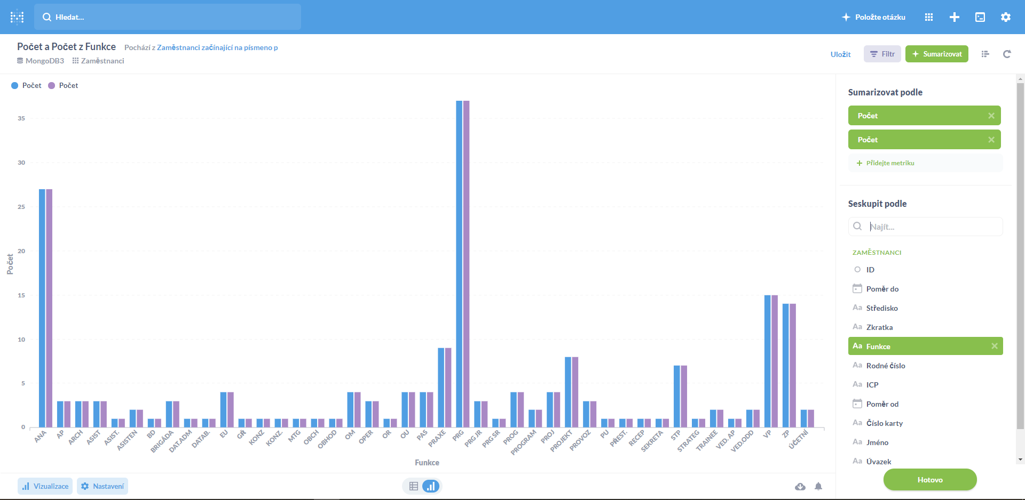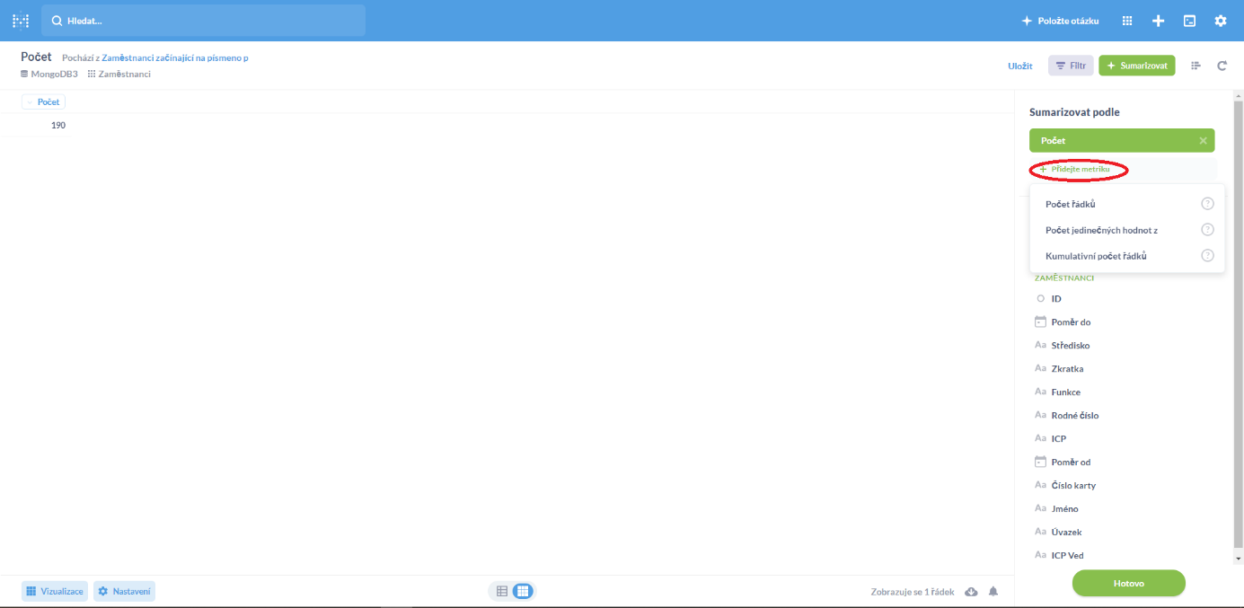Dále postupujeme stejnými kroky jako v případě filtrování počínaje krokem 6.

## Vlastní otázka

Volba vlastní otázka je vhodná pro složitější editor umožňující možnost vytváření vlastních sloupců, pokročilých výpočtů či spojování dat z více tabulek (To se hodí hlavně v případě běžné SQL databáze, v našem případě tuto možnost nevyužijeme).

Hned na začátku nás stejně jako u volby jednoduchá otázka Metabase vyzve abychom vybrali vstupní data. Zde můžeme vybrat samozřejmě libovolně, pro ukázkový příklad zvolíme databázi Zaměstnanci-výkazy. Následně musíme vybrat také kolekci, nad kterou chceme dotaz provádět. Zvolíme např. kolekci VykazyPrace.

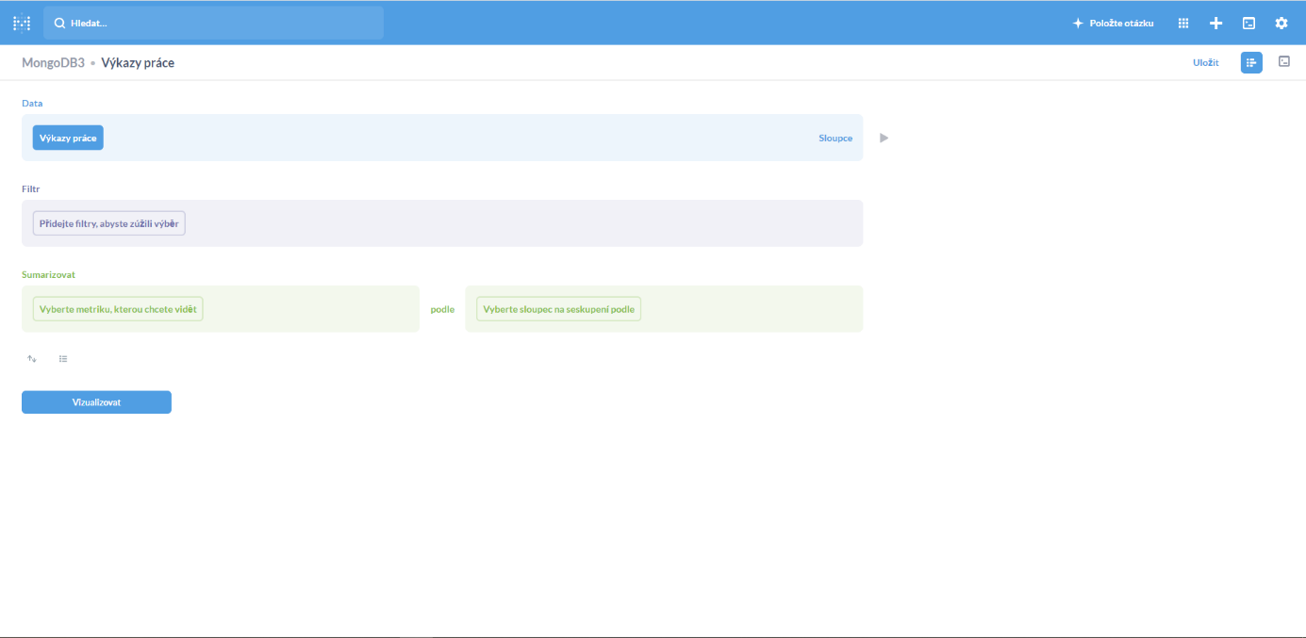Máme zde opět možnosti *Filtr* a *Sumarizovat*. Můžeme použít i obě možnosti najednou. Následuje návod, jak vytvořit vlastní dotaz v tomto editoru.

1. V okně Filtr, klikneme na tlačítko *Přidejte* filtry, abyste zúžili výběr. Nejdříve musíme zvolit atribut, podle kterého chceme filtrovat. V našem případě to může být například atribut Zakazka.
2. V otevřené nabídce musíme zadat dva parametry. Jeden je filtrovací kritérium, tedy zda daný atribut je/není/obsahuje/neobsahuje/je prázdný atp. Tuto volbu najdeme v pravém horním rohu nabídky. Následně do pole pod touto volbou vložíme hodnotu, podle které chceme filtrovat. V ukázkovém příkladu zvolíme například volbu *Je - > S-NSS*, tímto se omezíme pouze na zakázku S-NSS.
3. Následně můžeme využít i okna Sumarizovat. Zde klikneme na tlačítko *Vyberte metriku, kterou chcete vidět*. Na výběr je hned několik možností, pro ukázku zvolíme možnost *Průměr z*. Metabase už nám sám nabídne, z jakých hodnot je možné průměr spočítat. Zvolíme nabídnutou možnost *PocetVykazaneHodiny*.
4. Nyní je dotaz připraven a klikneme na tlačítko *Vizualizovat*.
5. 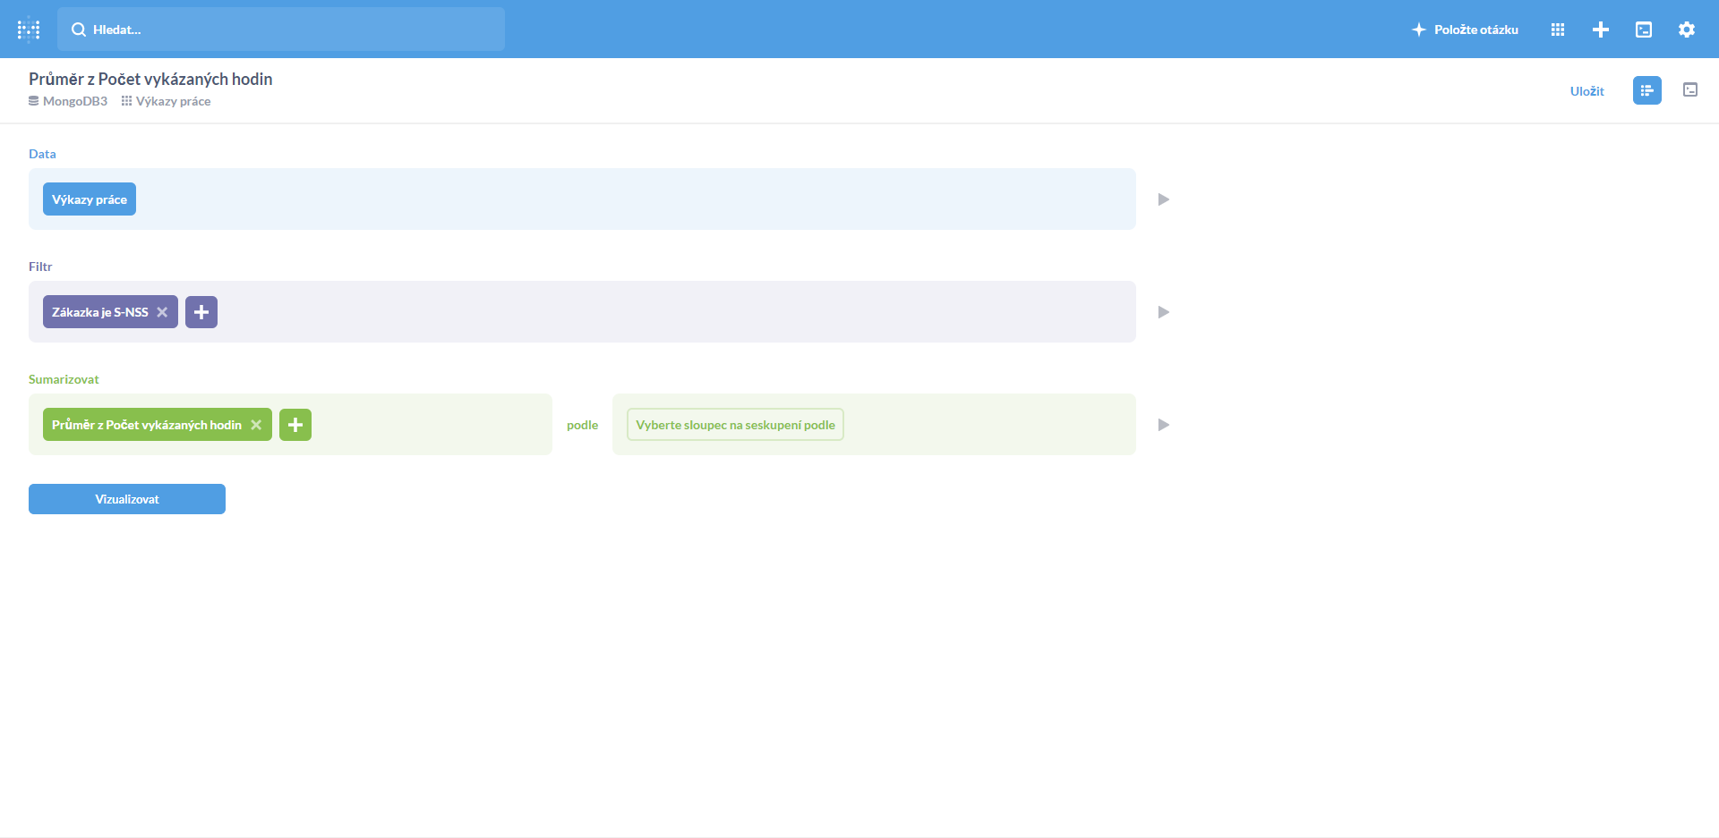Dále postupujeme stejnými kroky jako v případě filtrování u jednoduché otázky počínaje krokem 6 (str.7 - 5.1.1 Filtrování).

## Nativní dotaz

Poslední možností, jak vytvářet sestavy v Metabase je volba Nativní dotaz. Ta umožňuje psát vlastní specifické dotazy. Tato možnost už je poměrně pokročilejší a je nutné znát syntaxe operací v jazyce, ve kterém běží naše databáze. V případě naší MongoDB je tak nutné psát dotazy v JSONu.

Jako první po rozkliknutí volby nativní dotaz, nás Metabase vyzve ke zvolení databáze. Nabídka se objeví v levém horním rohu. Pro ukázku zvolíme možnost Zaměstnanci-výkazy. Nyní je nutné zvolit ještě kolekci dat, nad kterou chceme dotaz provádět. V nabídce vedle volby databáze, klikneme na možnost *Vyberte tabulku* a zvolíme například kolekci *Zamestnanci*.

Dále už zbývá jen napsat kód dotazu. Níže je popsán jeden příklad takového kódu a dále Vás odkážeme na dokumentaci MongoDB, kde můžete nalézt velké množství dalších ukázkových příkladů. Více na odkazu: https://docs.mongodb.com/manual/aggregation/

## Příklad kódu nativního dotazu

db.VykazyPrace.aggregate([{

$lookup:

{

from: "Zamestnanci",

localField: "OSOBNI_CISLO",

foreignField: "ICP",

as: "pracovnici"

}

}, {

$group:

{

_id: "$pracovnici.STREDISKO",

sum: {$sum: "$POCET_VYKAZANE_HODINY"}

}

}

])

Tento dotaz zajišťuje sumarizaci vykázaných hodin z výkazů práce, seskupených podle toho, z jakého střediska zaměstnanec, jenž výkaz práce vytvořil, pochází.

1. Vycházíme z kolekce VykazyPrace.

2. Vytvoříme propojení s tabulkou Zamestnanci pomocí atributu *OSOBNI_CISLO*, který se v tabulce Zamestnanci jmenuje *ICP*.

3. Výsledek tohoto propojení označíme jako *pracovnici*.

4. Nyní výsledek *pracovnici* seskupíme podle atributu *STREDISKO* a ke každému středisku sečteme vykázané hodiny ze všech výkazů práce.

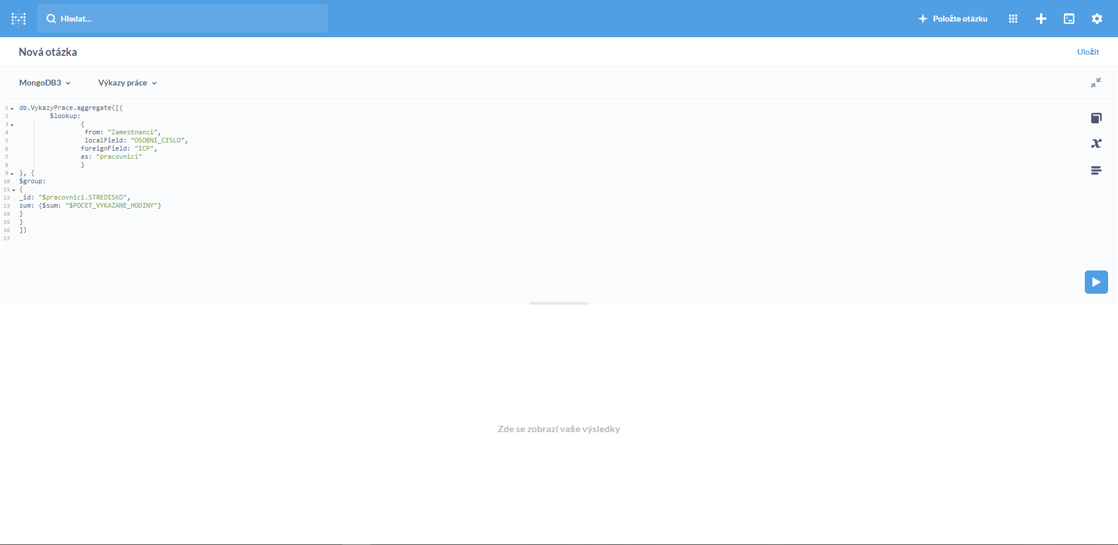

**Autoři:**

Martin Beneš, Martin Otto

benesm91@students.zcu.cz, ottoma@students.zcu.cz